Рабочая программа по геометрии 7 класс
Составитель: Баженова Лариса Викторовна
Место работы: МБОУ «СОШ №63» г.Ижевск
Учитель математики

Пояснительная записка
Рабочая программа разработана в соответствии с требованиями Федерального государственного образовательного стандарта основного общего образования, на основе программы по геометрии для 7-9 классов общеобразовательных школ Л.С. Атанасяна. и ориентирована на работу по учебнику: Геометрия: учеб. для 7 - 9 кл. / [JI. С. Атанасян, В. Ф. Бутузов, С. Б. Кадомцев и др.]. - М.: Просвещение, 2014
Рабочая программа рассчитана на 68 часов в год, 2 часа в неделю , 34 учебных недели (основание – Годовой календарный график школы).

Планируемые результаты освоения учебного предмета

Личностные результаты:
1) воспитание российской гражданской идентичности: патриотизма, уважения к Отечеству, прошлое и настоящее многонационального народа России; осознание своей этнической принадлежности, знание истории, языка, культуры своего народа, своего края, основ культурного наследия народов России и человечества; усвоение гуманистических, демократических и традиционных ценностей многонационального российского общества; воспитание чувства ответственности и долга перед Родиной;
2) формирование ответственного отношения к учению, готовности и способности обучающихся к саморазвитию и самообразованию на основе мотивации к обучению и познанию, осознанному выбору и построению дальнейшей индивидуальной траектории образования на базе ориентировки в мире профессий и профессиональных предпочтений, с учётом устойчивых познавательных интересов, а также на основе формирования уважительного отношения к труду, развития опыта участия в социально значимом труде;
3) формирование целостного мировоззрения, соответствующего современному уровню развития науки и общественной практики, учитывающего социальное, культурное, языковое, духовное многообразие современного мира;
4) формирование осознанного, уважительного и доброжелательного отношения к другому человеку, его мнению, мировоззрению, культуре, языку, вере, гражданской позиции, к истории, культуре, религии, традициям, языкам, ценностям народов России и народов мира; готовности и способности вести диалог с другими людьми и достигать в нём взаимопонимания;
5) освоение социальных норм, правил поведения, ролей и форм социальной жизни в группах и сообществах, включая взрослые и социальные сообщества; участие в школьном самоуправлении и общественной жизни в пределах возрастных компетенций с учётом региональных, этнокультурных, социальных и экономических особенностей;
6) развитие морального сознания и компетентности в решении моральных проблем на основе личностного выбора, формирование нравственных чувств и нравственного поведения, осознанного и ответственного отношения к собственным поступкам;
7) формирование коммуникативной компетентности в общении и сотрудничестве со сверстниками, детьми старшего и младшего возраста, взрослыми в процессе образовательной, общественно полезной, учебно-исследовательской, творческой и других видов деятельности;
8) формирование ценности здорового и безопасного образа жизни; усвоение правил индивидуального и коллективного безопасного поведения в чрезвычайных ситуациях, угрожающих жизни и здоровью людей, правил поведения на транспорте и на дорогах;
9) формирование основ экологической культуры соответствующей современному уровню экологического мышления, развитие опыта экологически ориентированной рефлексивно-оценочной и практической деятельности в жизненных ситуациях;
10) осознание значения семьи в жизни человека и общества, принятие ценности семейной жизни, уважительное и заботливое отношение к членам своей семьи;
11) развитие эстетического сознания через освоение художественного наследия народов России и мира, творческой деятельности эстетического характера.
Метапредметные результаты:
1) умение самостоятельно определять цели своего обучения, ставить и формулировать для себя новые задачи в учёбе и познавательной деятельности, развивать мотивы и интересы своей познавательной деятельности;
2) умение самостоятельно планировать пути достижения целей, в том числе альтернативные, осознанно выбирать наиболее эффективные способы решения учебных и познавательных задач;
3) умение соотносить свои действия с планируемыми результатами, осуществлять контроль своей деятельности в процессе достижения результата, определять способы действий в рамках предложенных условий и требований, корректировать свои действия в соответствии с изменяющейся ситуацией;
4) умение оценивать правильность выполнения учебной задачи, собственные возможности её решения;
5) владение основами самоконтроля, самооценки, принятия решений и осуществления осознанного выбора в учебной и познавательной деятельности;
6) умение определять понятия, создавать обобщения, устанавливать аналогии, классифицировать, самостоятельно выбирать основания и критерии для классификации, устанавливать причинно-следственные связи, строить логическое рассуждение, умозаключение (индуктивное, дедуктивное и по аналогии) и делать выводы;
7) умение создавать, применять и преобразовывать знаки и символы, модели и схемы для решения учебных и познавательных задач;
8) смысловое чтение;
9) умение организовывать учебное сотрудничество и совместную деятельность с учителем и сверстниками; работать индивидуально и в группе: находить общее решение и разрешать конфликты на основе согласования позиций и учёта интересов; формулировать, аргументировать и отстаивать своё мнение;
10) умение осознанно использовать речевые средства в соответствии с задачей коммуникации для выражения своих чувств, мыслей и потребностей; планирования и регуляции своей деятельности; владение устной и письменной речью, монологической контекстной речью;
11) формирование и развитие компетентности в области использования информационно-коммуникационных технологий (далее ИКТ– компетенции);
12) формирование и развитие экологического мышления, умение применять его в познавательной, коммуникативной, социальной практике и профессиональной ориентации.

Предметные результаты в 7 классе
Геометрические фигуры
- Оперировать понятиями геометрических фигур;
- извлекать, интерпретировать и преобразовывать информацию о геометрических фигурах, представленную на чертежах;
- применять геометрические факты для решения задач, в том числе, предполагающих несколько шагов решения;
- формулировать в простейших случаях свойства и признаки фигур;
- доказывать геометрические утверждения;
- владеть стандартной классификацией плоских фигур (треугольников и четырехугольников).
В повседневной жизни и при изучении других предметов:
- использовать свойства геометрических фигур для решения задач практического характера и задач из смежных дисциплин.
Отношения
- Оперировать понятиями: равенство фигур, равные фигуры, равенство треугольников, параллельность прямых, перпендикулярность прямых,
- В повседневной жизни и при изучении других предметов:
- использовать отношения для решения задач, возникающих в реальной жизни.
Измерения и вычисления
- Оперировать представлениями о длине,
- В повседневной жизни и при изучении других предметов:
- проводить вычисления на местности;
- применять формулы при вычислениях в смежных учебных предметах, в окружающей действительности.
Геометрические построения
- Изображать геометрические фигуры по текстовому и символьному описанию;
- свободно оперировать чертежными инструментами в несложных случаях,
- выполнять построения треугольников, применять отдельные методы построений циркулем и линейкой и проводить простейшие исследования числа решений;
- изображать типовые плоские фигуры и объемные тела с помощью простейших компьютерных инструментов.
- В повседневной жизни и при изучении других предметов:
- выполнять простейшие построения на местности, необходимые в реальной жизни;
- оценивать размеры реальных объектов окружающего мира.
История математики
- Характеризовать вклад выдающихся математиков в развитие математики и иных научных областей;
- понимать роль математики в развитии России.
Методы математики
- Используя изученные методы, проводить доказательство, выполнять опровержение;
- выбирать изученные методы и их комбинации для решения математических задач;
- использовать математические знания для описания закономерностей в окружающей действительности и произведениях искусства;
- применять простейшие программные средства и электронно-коммуникационные системы при решении математических задач.

Учащиеся 7 класса получат возможность для успешного продолжения образования на углубленном уровне
Геометрические фигуры
- Свободно оперировать геометрическими понятиями при решении задач и проведении математических рассуждений;
- самостоятельно формулировать определения геометрических фигур, выдвигать гипотезы о новых свойствах и признаках геометрических фигур и обосновывать или опровергать их, обобщать или конкретизировать результаты на новые классы фигур, проводить в несложных случаях классификацию фигур по различным основаниям;
Отношения
- Владеть понятием отношения как метапредметным;
- свободно оперировать понятиями: равенство фигур, равные фигуры, равенство треугольников, параллельность прямых, перпендикулярность прямых
- В повседневной жизни и при изучении других предметов:
- использовать отношения для построения и исследования математических моделей объектов реальной жизни.
Измерения и вычисления
- Свободно оперировать понятиями длина
- самостоятельно формулировать гипотезы и проверять их достоверность.
В повседневной жизни и при изучении других предметов:
- свободно оперировать формулами при решении задач в других учебных предметах и при проведении необходимых вычислений в реальной жизни.
Геометрические построения
- Оперировать понятием набора элементов, определяющих геометрическую фигуру,
- владеть набором методов построений циркулем и линейкой;
В повседневной жизни и при изучении других предметов:
- выполнять построения на местности;
- оценивать размеры реальных объектов окружающего мира.

Содержание учебного предмета

Геометрические фигуры
Фигуры в геометрии и в окружающем мире
Геометрическая фигура. Формирование представлений о метапредметном понятии «фигура».
Точка, линия, отрезок, прямая, луч, ломаная, плоскость, угол, биссектриса угла и ее свойства, виды углов, многоугольники, круг.
Многоугольники
Треугольники. Высота, медиана, биссектриса. Равнобедренный треугольник, его свойства и признаки. Равносторонний треугольник. Прямоугольный, остроугольный, тупоугольный треугольники. Внешние углы треугольника.
Окружность, круг
Окружность, круг, их элементы и свойства. Касательная и секущая к окружности, их свойства. Вписанные и описанные окружности для треугольников.
Равенство фигур
Свойства равных треугольников. Признаки равенства треугольников.
Параллельность прямых
Признаки и свойства параллельных прямых. Аксиома параллельности Евклида.
Перпендикулярные прямые
Прямой угол. Перпендикуляр к прямой. Серединный перпендикуляр к отрезку. Свойства и признаки перпендикулярности.
Измерения и вычисления
Величины
Понятие величины. Длина. Измерение длины. Единицы измерения длины. Величина угла. Градусная мера угла.
Измерения и вычисления
Инструменты для измерений и построений; измерение и вычисление углов, длин (расстояний).
Расстояния
Расстояние между точками. Расстояние от точки до прямой. Расстояние между фигурами.
Геометрические построения
Геометрические построения для иллюстрации свойств геометрических фигур.
Инструменты для построений: циркуль, линейка, угольник. Простейшие построения циркулем и линейкой: построение биссектрисы угла, перпендикуляра к прямой, угла, равного данному,
Построение треугольников по трем сторонам, двум сторонам и углу между ними, стороне и двум прилежащим к ней углам.

История математики
Возникновение математики как науки, этапы ее развития. Основные разделы математики. Выдающиеся математики и их вклад в развитие науки.
Зарождение алгебры в недрах арифметики. Ал-Хорезми. Рождение буквенной символики. Появление метода координат, позволяющего переводить геометрические объекты на язык алгебры. Появление графиков функций. Р. Декарт, П. Ферма. Примеры различных систем координат.
Геометрия и искусство. Геометрические закономерности окружающего мира.

Тематическое планирование с указанием количества часов,
отводимых на освоение каждой темы

Номер урока | Дата проведения | Раздел | Тема урока | Количество часов
1 |  | Начальные геометрические сведения(12) | Прямая и отрезок Геометрическая фигура. Формирование представлений о метапредметном понятии «фигура». | 1
2 |  |  | Луч и угол | 1
3 |  |  | Сравнение отрезков и углов. | 1
4 |  |  | Измерение отрезков. Единицы измерения длины. Инструменты для измерений и построений. | 1
5 |  |  | Решение задач по теме «Сравнение отрезков и углов. Измерение отрезков» | 1
6 |  |  | Измерение углов. Величина угла. Градусная мера угла. | 1
7 |  |  | Решение задач по теме «Измерение углов» | 1
8 |  |  | Смежные и вертикальные углы | 1
9 |  |  | Перпендикулярные прямые. | 1
10 |  |  | Перпендикулярные прямые | 1
11 |  |  | Решение задач по теме «Начальные геометрические сведения» | 1
12 |  |  | Контрольная работа № 1 «Начальные геометрические сведения» | 1
13 |  | Треугольники(18) | Треугольник. Первый признак равенства треугольников | 1
14 |  |  | Решение задач по готовым чертежам | 1
15 |  |  | Решение задач | 1
16 |  |  | Перпендикуляр к прямой | 1
17 |  |  | Медианы, биссектрисы и высоты треугольника | 1
18 |  |  | Свойства равнобедренного треугольника | 1
19 |  |  | Решение задач по теме «Свойства равнобедренного треугольника» | 1
20 |  |  | Второй признак равенства треугольников | 1
21 |  |  | Решение задач по теме «Второй признак равенства треугольников» | 1
22 |  |  | Второй признак равенства треугольников | 1
23 |  |  | Третий признак равенства треугольников | 1
24 |  |  | Решение задач по теме «Признаки равенства треугольников» | 1
25 |  |  | Окружность. Построение циркуле и линейкой.Круг. | 1
26 |  |  | Решение задач на построение. Инструменты для построений:циркуль, линейка, угольник. | 1
27 |  |  | Задачи на построение Простейшие построения циркулем и линейкой: построение биссектрисы угла, перпендикуляра к прямой, угла, равного данному | 1
28 |  |  | Решение задач по теме «Треугольники» | 1
29 |  |  | Решение задач по теме «Треугольники». | 1
30 |  |  | Контрольная работа № 2 «Треугольники» | 1
31 |  | Параллельные прямые(12) | Признаки параллельности двух прямых.Определение параллельных прямых | 1
32 |  |  | Признаки параллельности двух прямых | 1
33 |  |  | Практические способы построения параллельных прямых | 1
34 |  |  | Решение задач по теме «Признаки параллельности двух прямых» | 1
35 |  |  | Аксиомы геометрии | 1
36 |  |  | Аксиома параллельных прямых. Аксиома параллельности Евклида | 1
37 |  |  | Теоремы об углах, образованных двумя параллельными прямыми и секущей | 1
38 |  |  | Решение задач по теме «Параллельные прямые» | 1
39 |  |  | Углы с соответственными параллельными или перпендикулярными сторонами | 1
40 |  |  | Решение задач по теме «Параллельные прямые». | 1
41 |  |  | Решение задач по теме «Параллельные прямые» | 1
42 |  |  | Контрольная работа №3» Параллельные прямые» | 1
43 |  | Соотношение между сторонами и углами треугольника(21) | Теорема о сумме углов треугольника | 1
44 |  |  | Остроугольный, прямоугольный и тупоугольный треугольники, | 1
45 |  |  | Соотношения между углами и сторонами треугольника. Теорема о соотношениях между сторонами и углами треугольника | 1
46 |  |  | Теорема о соотношениях между сторонами и углами треугольника | 1
47 |  |  | Соотношения между сторонами и углами треугольника . | 1
48 |  |  | Соотношения между сторонами и углами треугольника | 1
49 |  |  | Неравенство треугольника | 1
50 |  |  | Решение задач. Подготовка к контрольной работе | 1
51 |  |  | Самостоятельная работа по теме «Соотношения между сторонами и углами треугольника» | 1
52 |  |  | Некоторые свойства прямоугольных треугольников | 1
53 |  |  | Некоторые свойства прямоугольных треугольников. | 1
54 |  |  | Признаки равенства прямоугольных треугольников. Уголковый отражатель | 1
55 |  |  | Признаки равенства прямоугольных треугольников | 1
56 |  |  | Расстояние от точки до прямой. Расстояние между фигурами. | 1
57 |  |  | Расстояние от точки до прямой. Расстояние между параллельными прямыми | 1
58 |  |  | Построение треугольников по трем сторонам, двум сторонам и углу между ними, стороне и двум прилежащим к ней углам. | 1
59 |  |  | Построение треугольника по трем элементам.(2) | 1
60 |  |  | Решение задач по теме «Прямоугольные треугольники»(1) | 1
61 |  |  | Решение задач на построение | 1
62 |  |  | Контрольная работа №4 Соотношения между сторонами и углами треугольника | 1
63 |  | Повторение. Решение задач(5) | Повторение по теме «Начальные геометрические сведения» | 1
64 |  |  | Повторение по теме «Признаки равенства треугольников» | 1
65 |  |  | Повторение по теме «Параллельные прямые». | 1
66 |  |  | Повторение по теме «Соотношения между сторонами и углами треугольника». | 1
67 |  |  | Повторение по теме «Прямоугольный треугольник» | 1
68 |  |  | Итоговая контрольная работа | 1

Контрольно-измерительные материалы составлены по следующему пособию:

Геометрия. Дидактические материалы. 7 класс / Б.Г. Зив, В.М. Мейлер, М.: Просвещение, 2012. – 127 с.

№ урока | Контрольная работа | Источник
12 | Контрольная работа №1 по теме «Начальные геометрические сведения» | стр.71
30 | Контрольная работа №2 по теме «Треугольники» | стр.75
42 | Контрольная работа №3 по теме «Параллельные прямые» | стр.79
51 | Контрольная работа №4 по теме «Соотношения между сторонами и углами треугольника» | стр.83

Контрольная работа №1 по теме «Начальные геометрические сведения»
Вариант 1
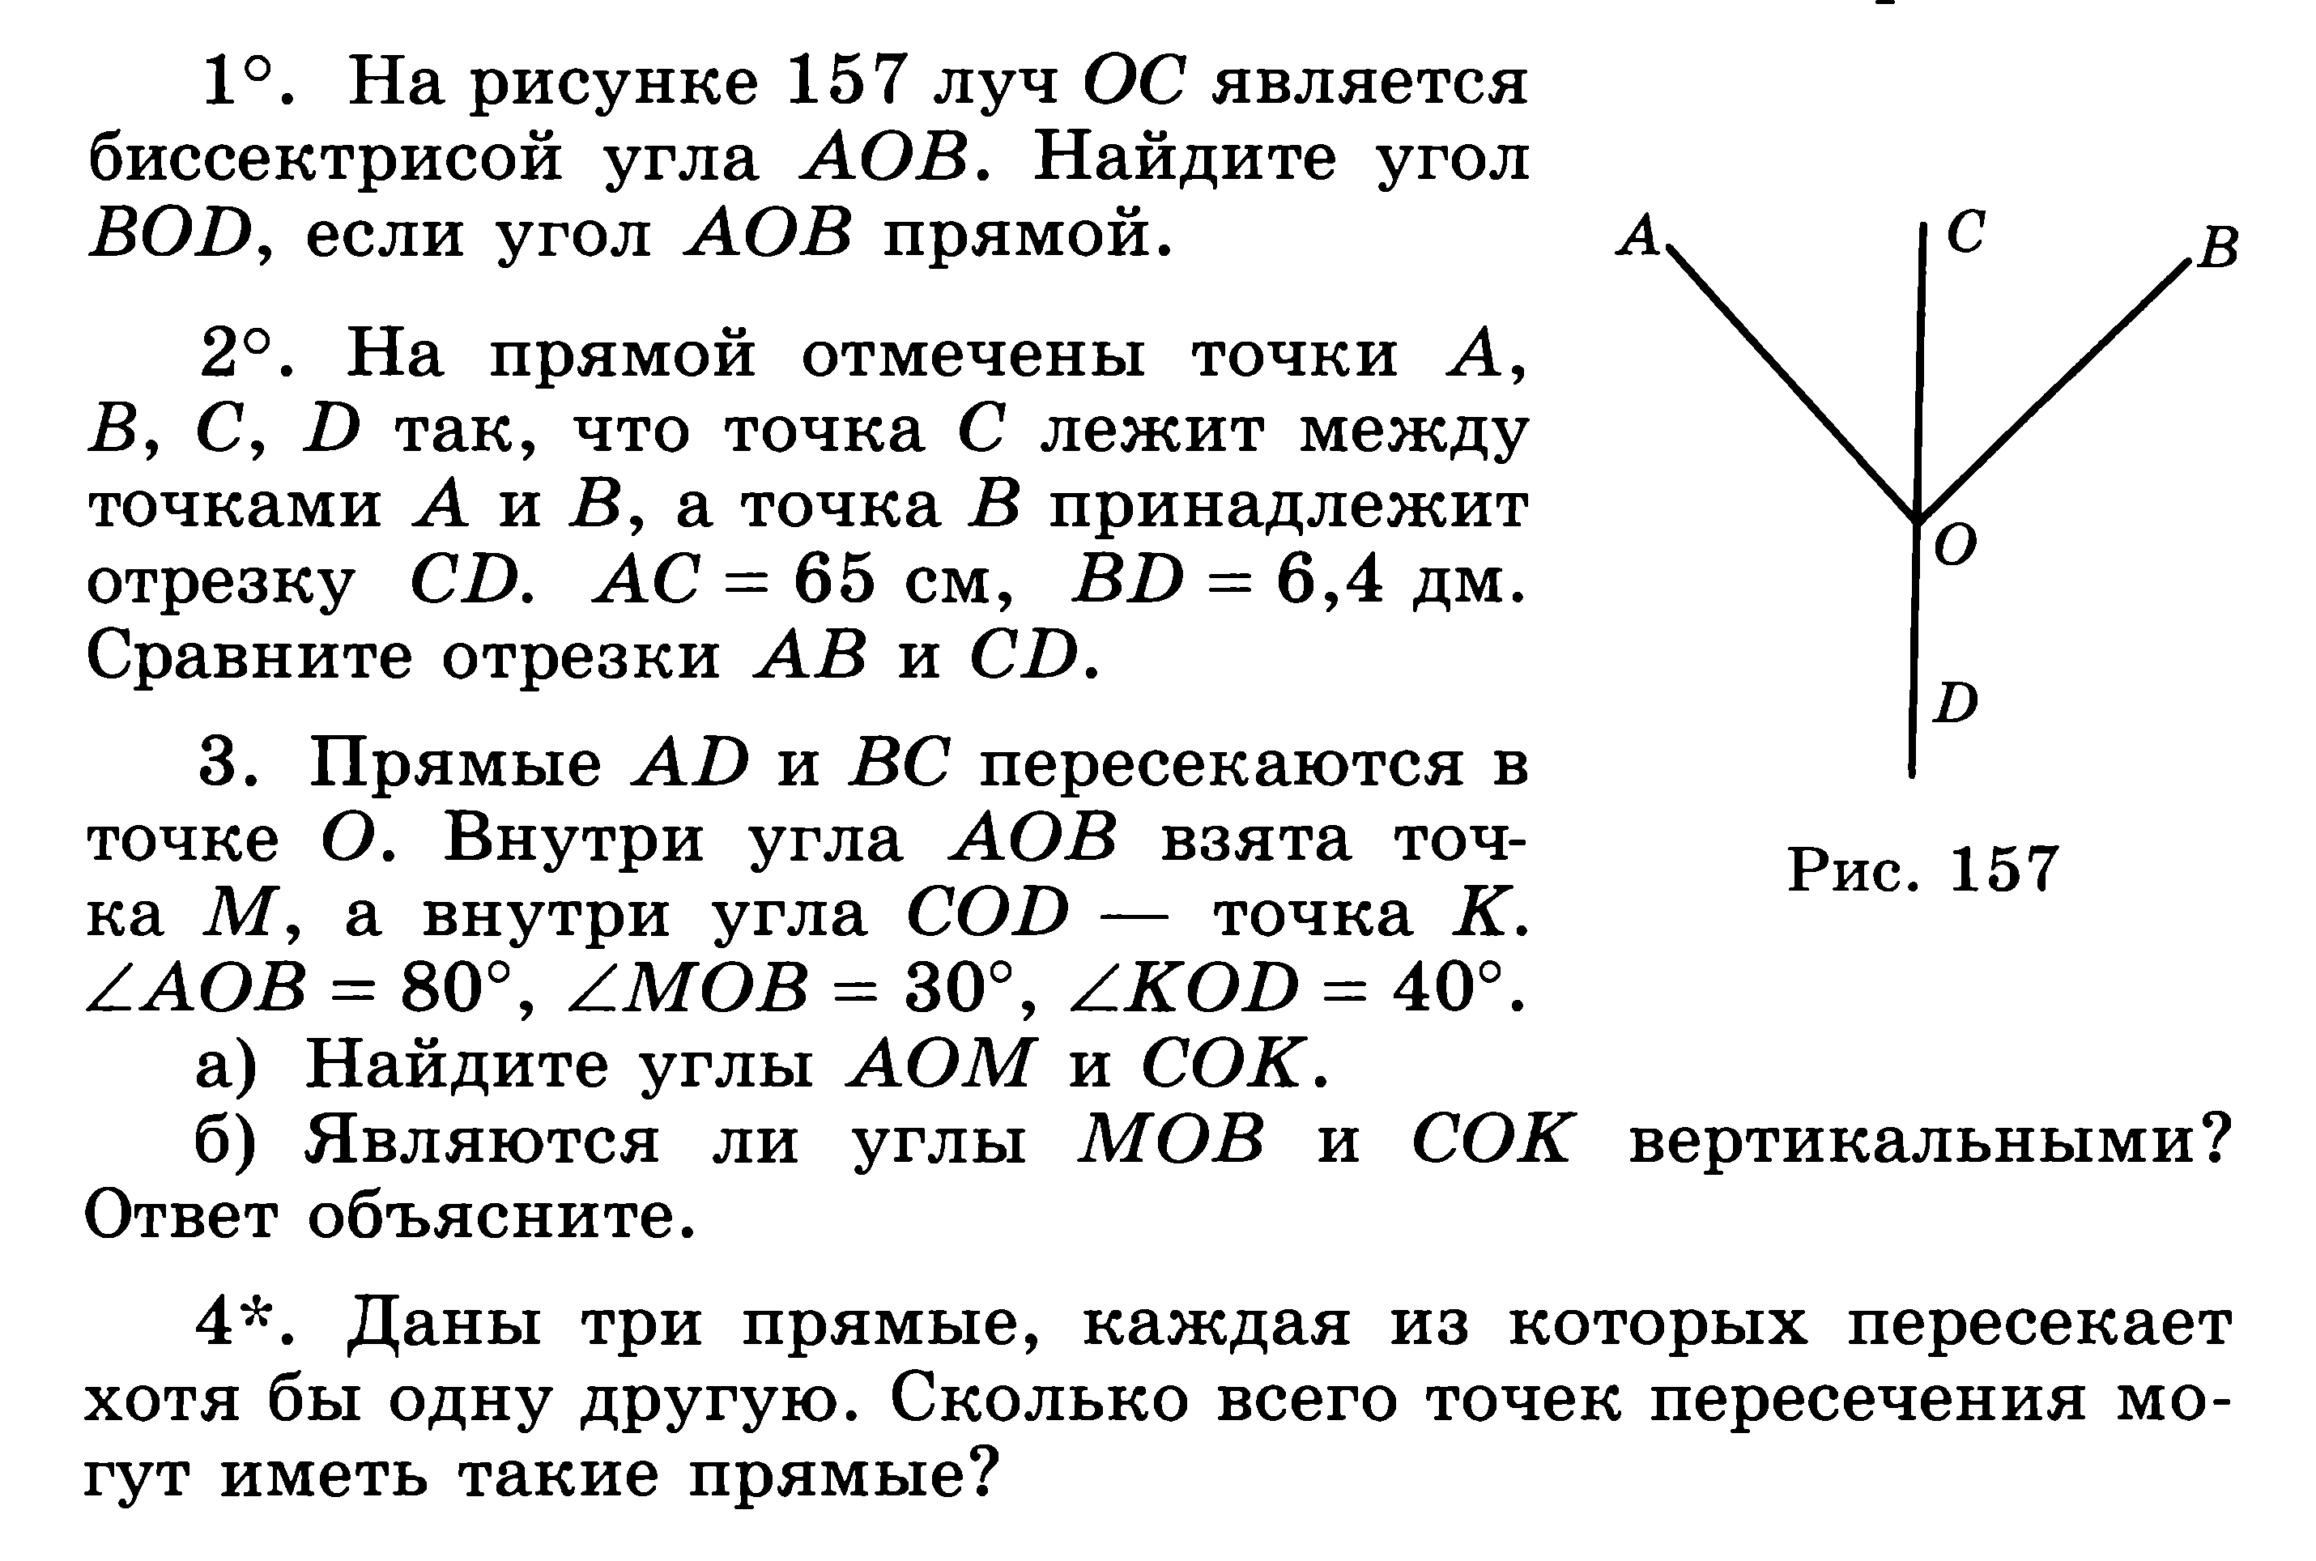

Вариант 2
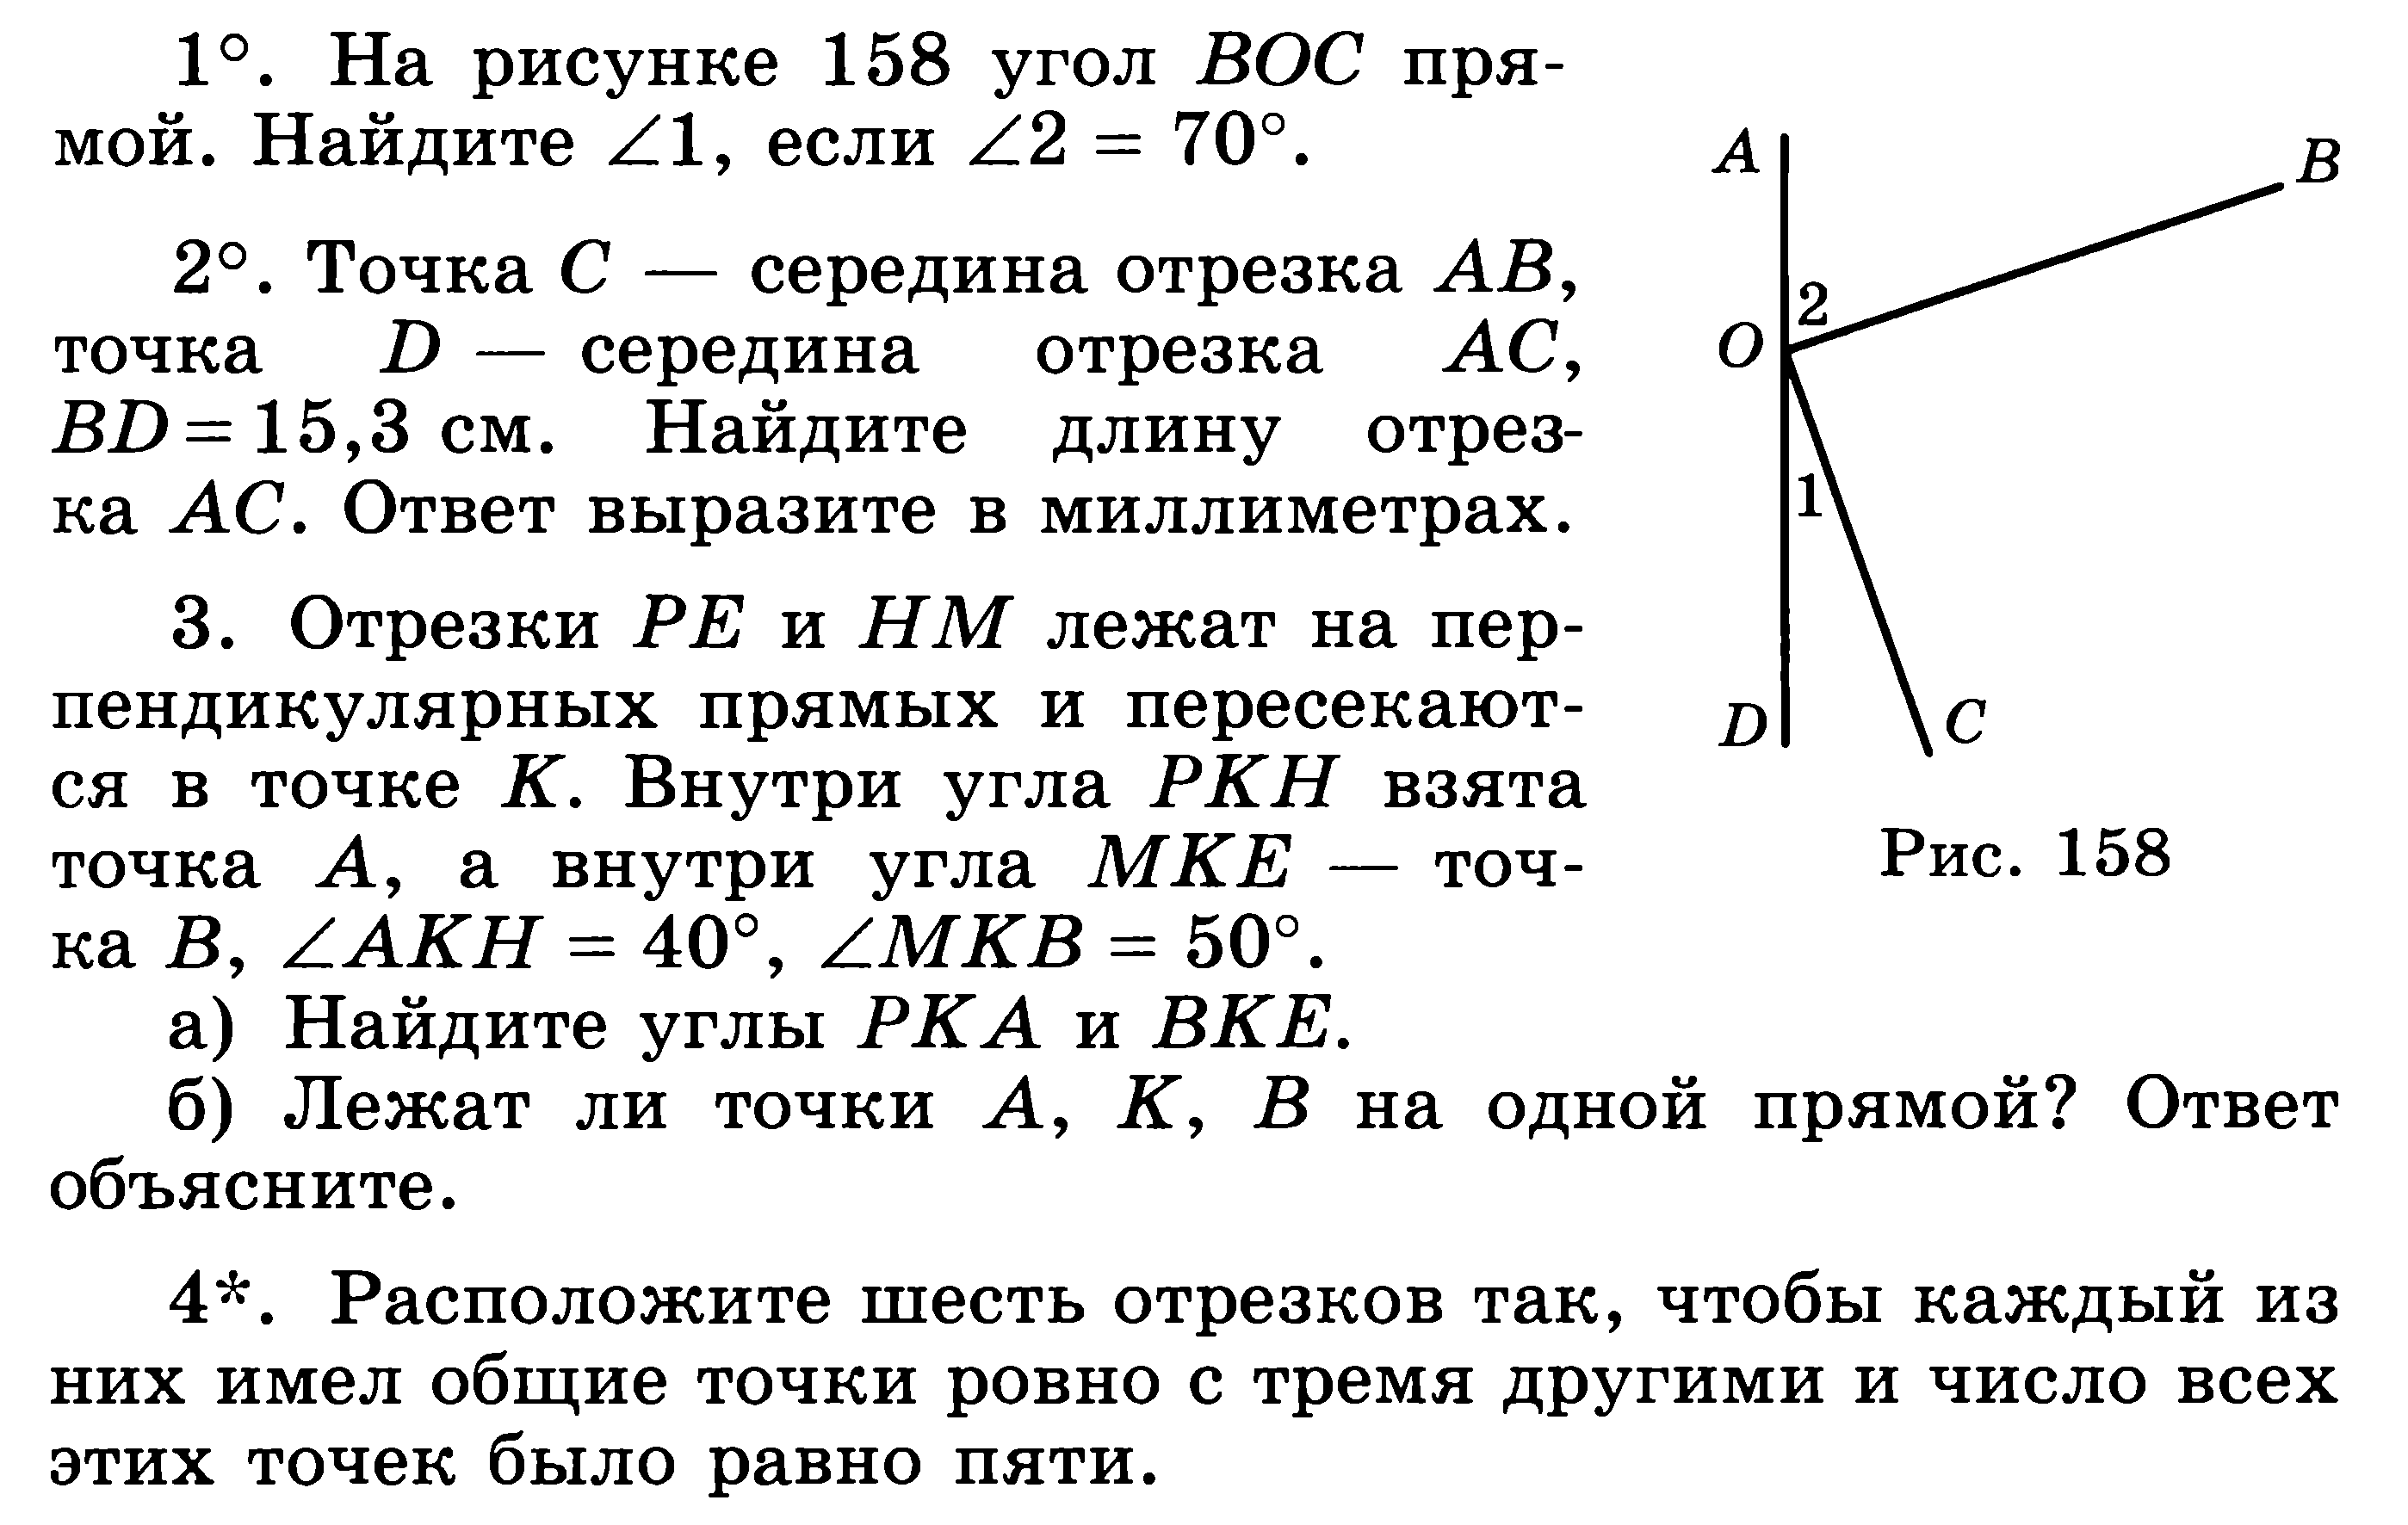

\

Контрольная работа №2 по теме «Треугольники»
Вариант 1
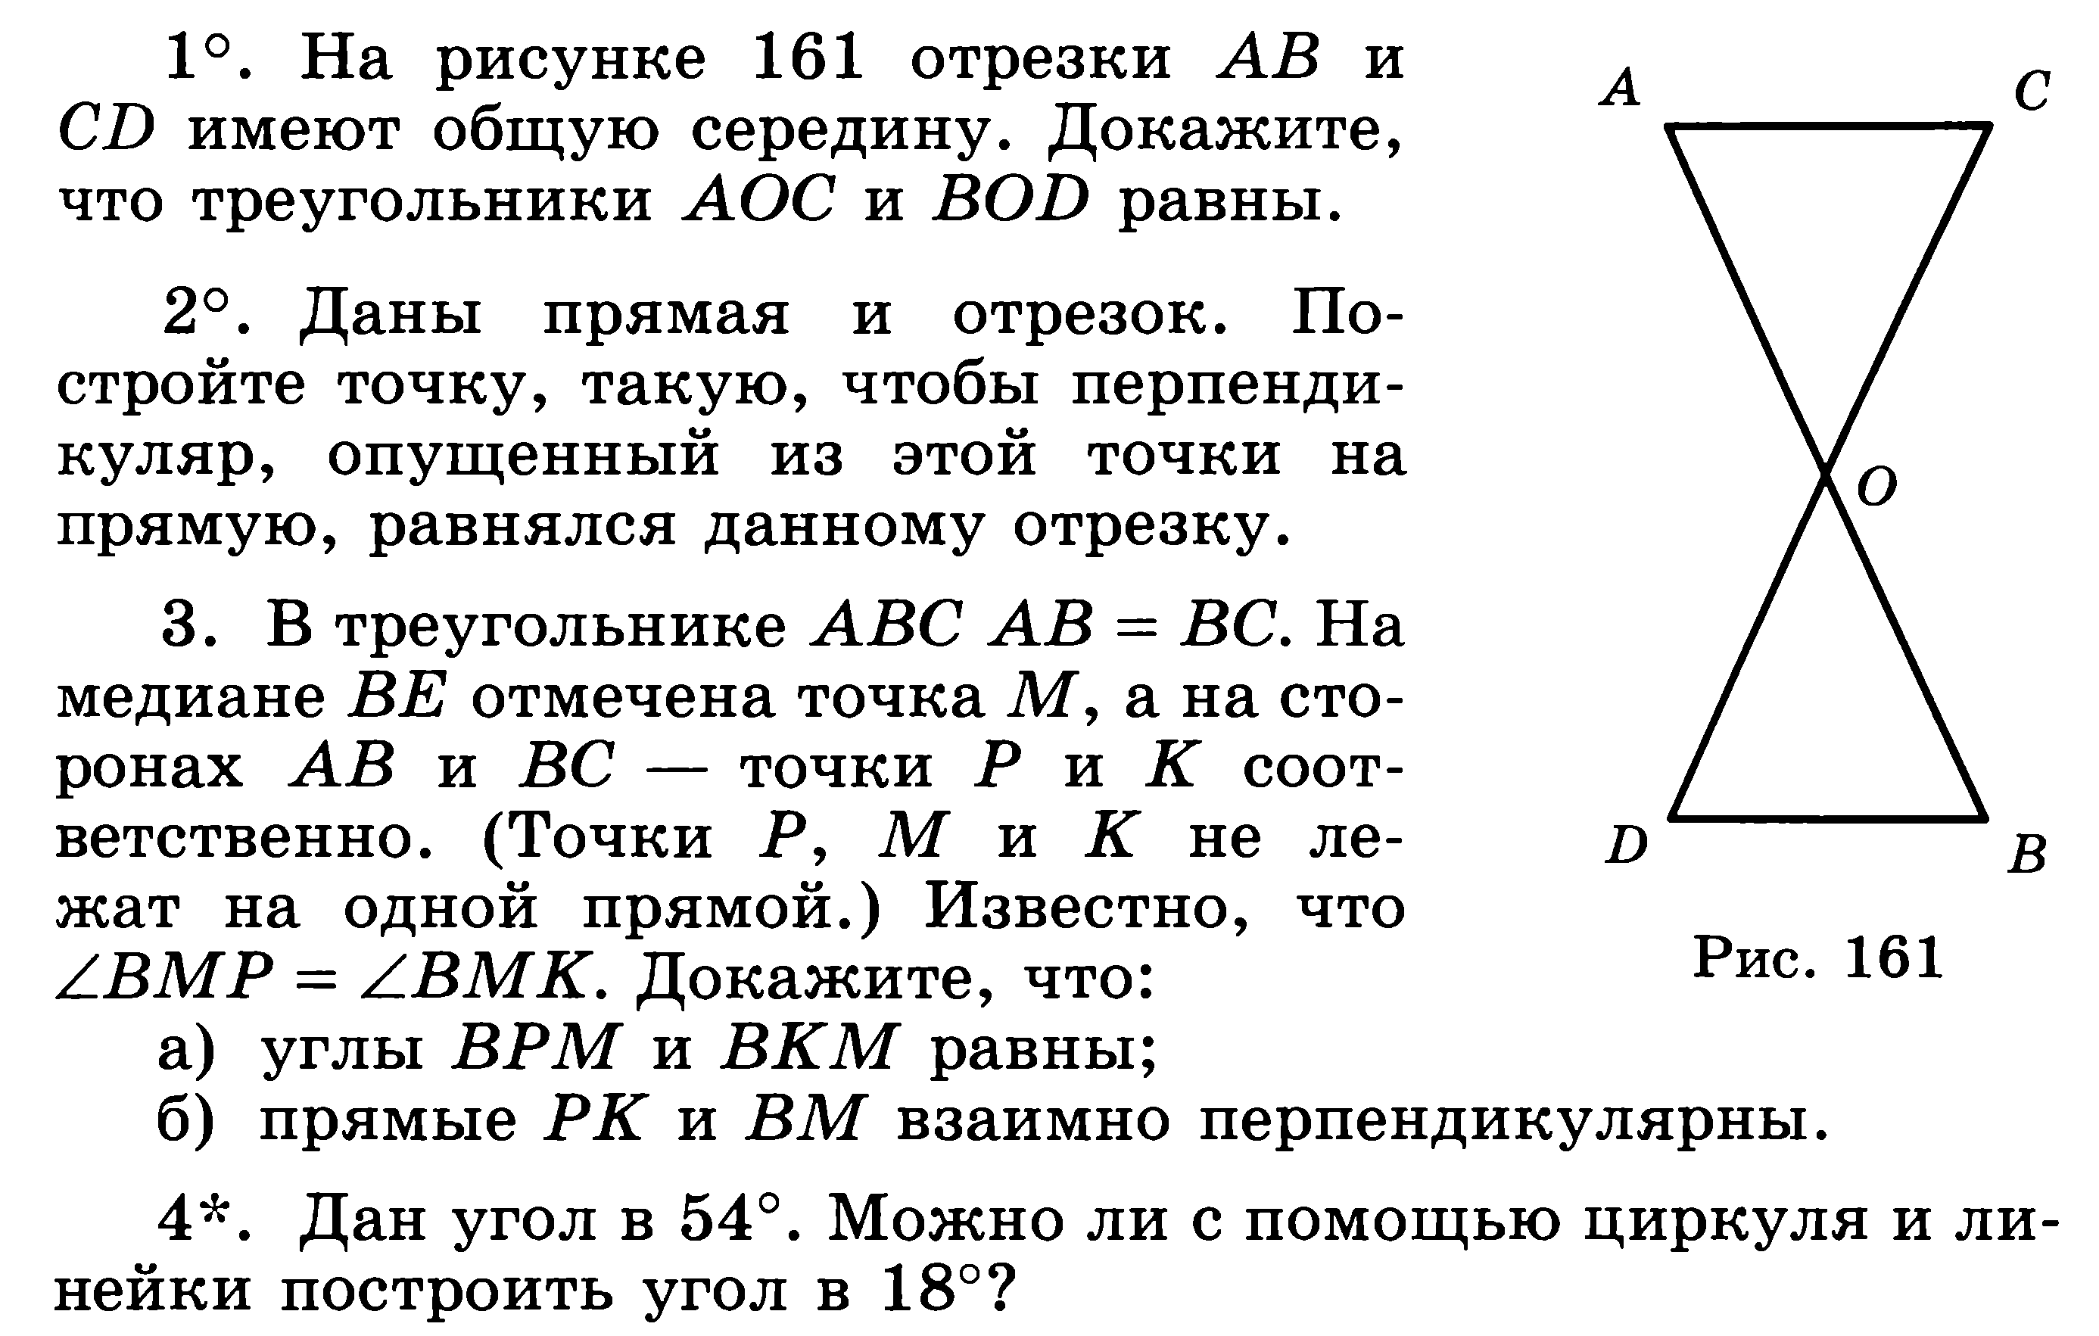

Вариант 2

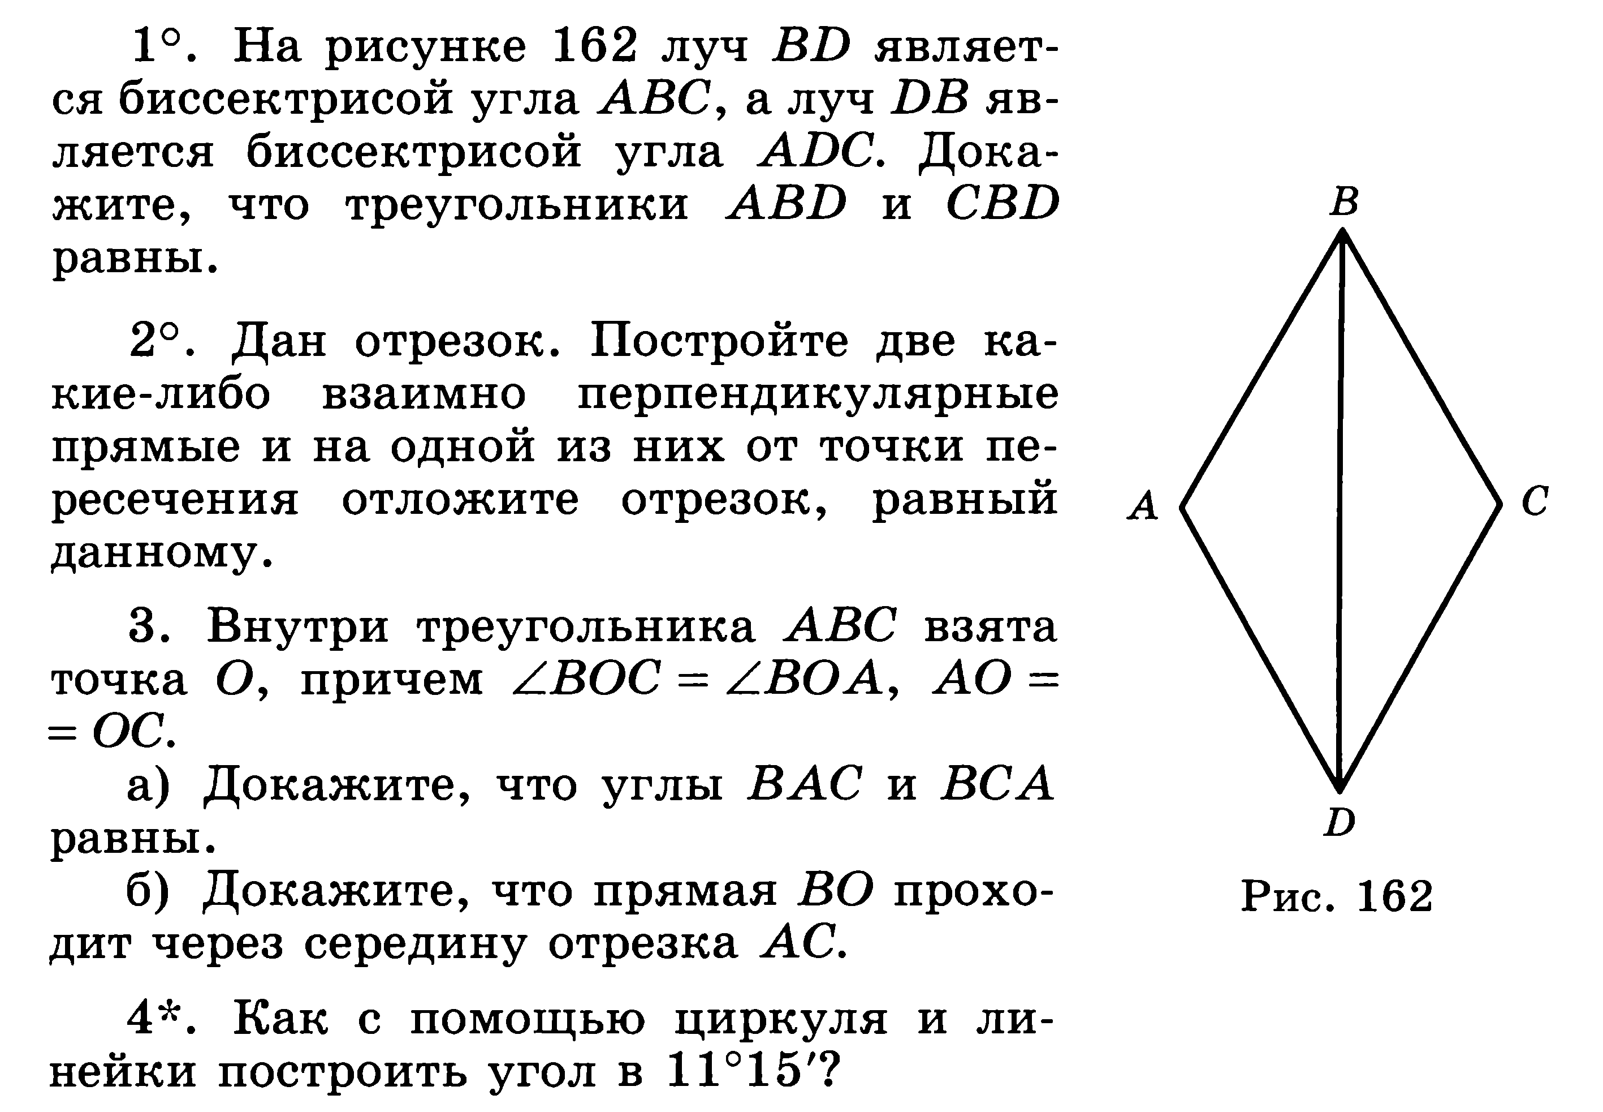

Контрольная работа №3 по теме «Параллельные прямые»
Вариант 1
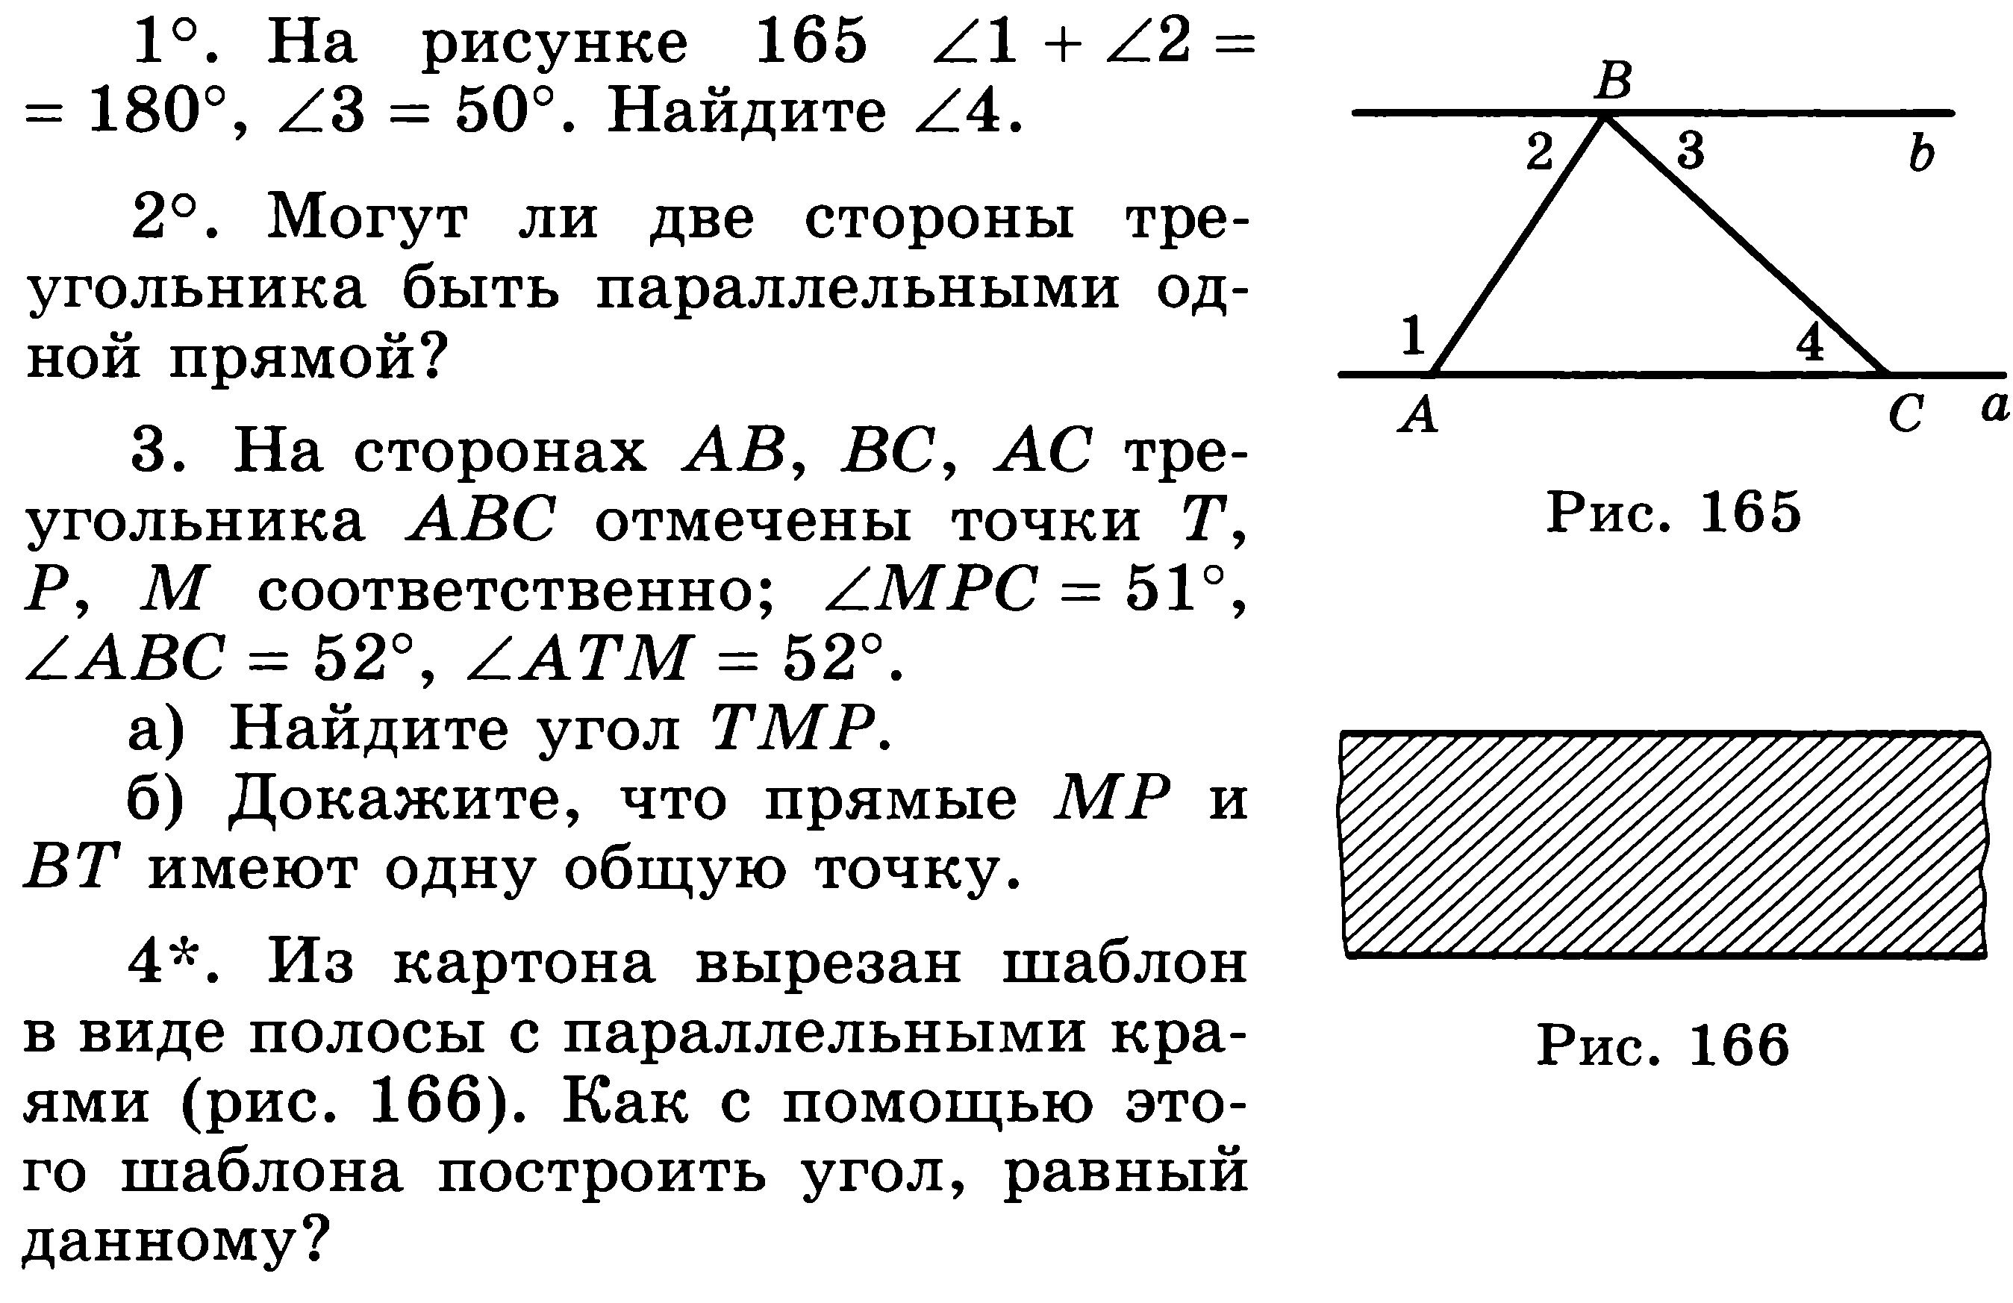

Вариант 2

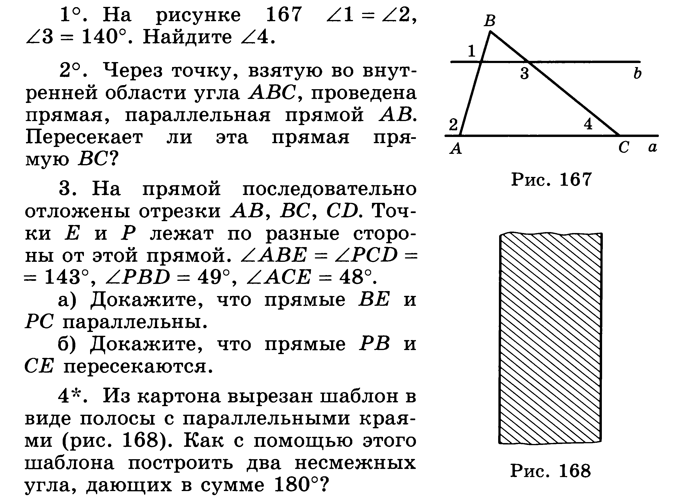

Контрольная работа №4 по теме «Соотношения между сторонами и углами треугольника»

Вариант 1

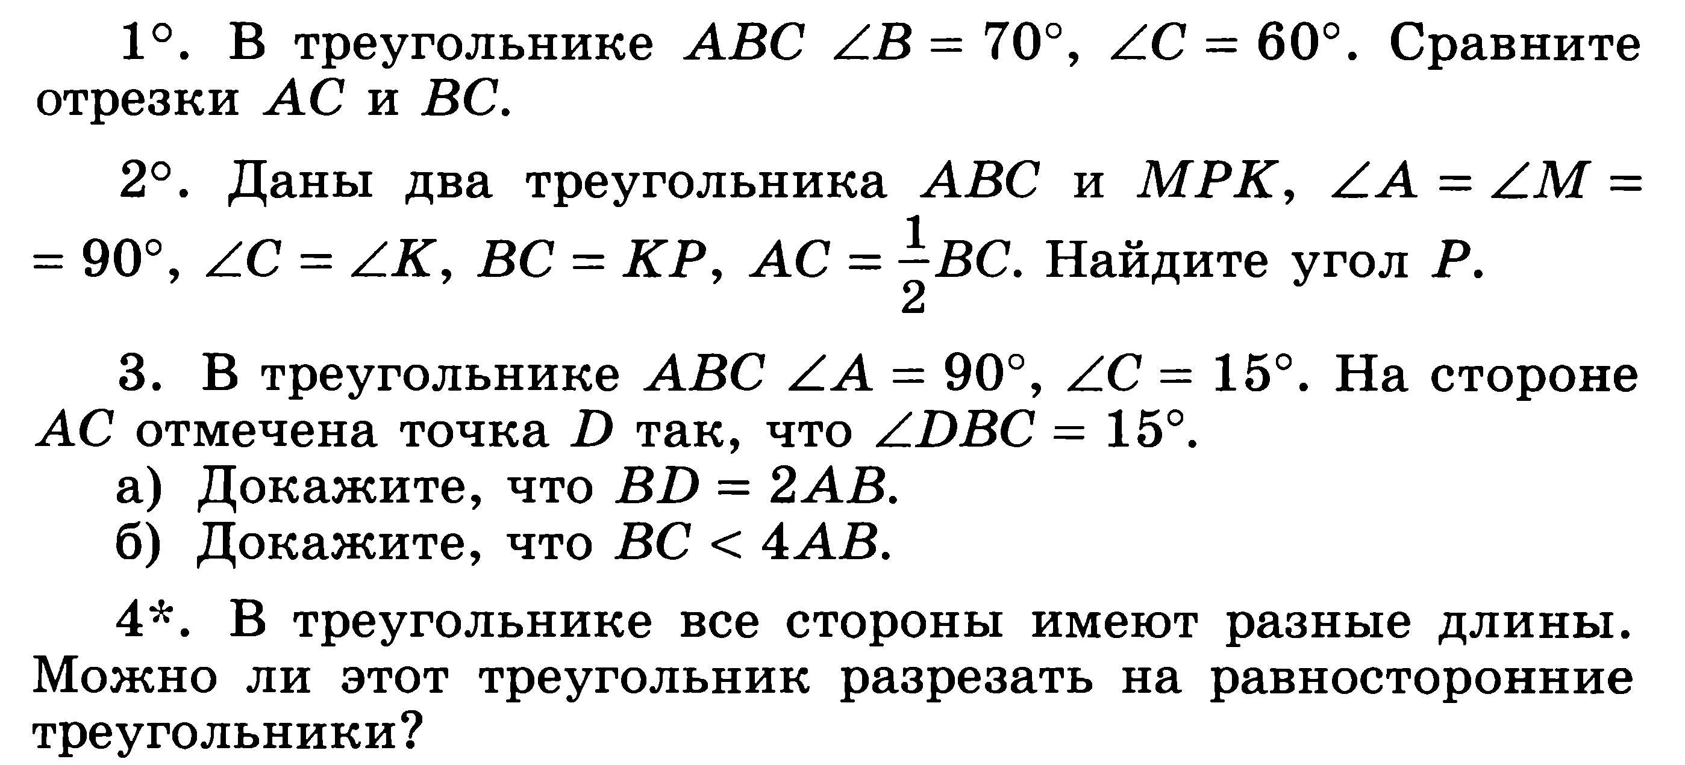

Вариант 2

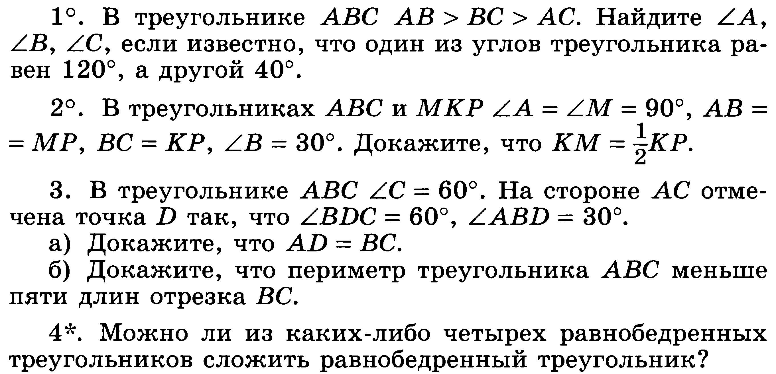

класс | Учебный предмет, курс | Автор, название программы,  год издания | Автор, название учебника,  год издания | Автор, название КИМов
7 класс | Геометрия | Геометрия. Сборник рабочих программ.-7-9 классы: пособие для учителей общеобразоват. учреждений/ составитель Т.А.Бурмистрова.-М.:Просвещение, 2011. | Геометрия: учеб. для 7 - 9 кл. / [JI. С. Атанасян, В. Ф. Бутузов, С. Б. Кадомцев и др.]. - М.: Просвещение, 2014. | Геометрия. Дидактические материалы. 7 класс / Б.Г. Зив, В.М. Мейлер, М.: Просвещение, 2010. – 127 с.

КРИТЕРИИ И НОРМЫ ОЦЕНКИ ЗНАНИЙ, УМЕНИЙ И НАВЫКОВ ОБУЧАЮЩИХСЯ ПО МАТЕМАТИКЕ

1. Оценка письменных контрольных работ обучающихся по математике.

Ответ оценивается отметкой «5», если:
➢ работа выполнена полностью;
➢ в логических рассуждениях и обосновании решения нет пробелов и ошибок;
➢ в решении нет математических ошибок (возможна одна неточность, описка, которая не является следствием незнания или непонимания учебного материала).

Отметка «4» ставится в следующих случаях:
➢ работа выполнена полностью, но обоснования шагов решения недостаточны (если умение обосновывать рассуждения не являлось специальным объектом проверки);
➢ допущены одна ошибка или есть два – три недочёта в выкладках, рисунках, чертежах или графиках (если эти виды работ не являлись специальным объектом проверки).

Отметка «3» ставится, если:
➢ допущено более одной ошибки или более двух – трех недочетов в выкладках, чертежах или графиках, но обучающийся обладает обязательными умениями по проверяемой теме.

Отметка «2» ставится, если:
➢ допущены существенные ошибки, показавшие, что обучающийся не обладает обязательными умениями по данной теме в полной мере.

Отметка «1» ставится, если:
➢ работа показала полное отсутствие у обучающегося обязательных знаний и умений по проверяемой теме или значительная часть работы выполнена не самостоятельно.
Учитель может повысить отметку за оригинальный ответ на вопрос или оригинальное решение задачи, которые свидетельствуют о высоком математическом развитии обучающегося; за решение более сложной задачи или ответ на более сложный вопрос, предложенные обучающемуся дополнительно после выполнения им каких-либо других заданий.
2.Оценка устных ответов обучающихся по математике

Ответ оценивается отметкой «5», если ученик:
➢ полно раскрыл содержание материала в объеме, предусмотренном программой и учебником;
➢ изложил материал грамотным языком, точно используя математическую терминологию и символику, в определенной логической последовательности;
➢ правильно выполнил рисунки, чертежи, графики, сопутствующие ответу;
➢ показал умение иллюстрировать теорию конкретными примерами, применять ее в новой ситуации при выполнении практического задания;
➢ продемонстрировал знание теории ранее изученных сопутствующих тем, сформированность и устойчивость используемых при ответе умений и навыков;
➢ отвечал самостоятельно, без наводящих вопросов учителя;
➢ возможны одна – две неточности при освещение второстепенных вопросов или в выкладках, которые ученик легко исправил после замечания учителя.

Ответ оценивается отметкой «4», если удовлетворяет в основном требованиям на оценку «5», но при этом имеет один из недостатков:
➢ в изложении допущены небольшие пробелы, не исказившее математическое содержание ответа;
➢ допущены один – два недочета при освещении основного содержания ответа, исправленные после замечания учителя;
➢ допущены ошибка или более двух недочетов при освещении второстепенных вопросов или в выкладках, легко исправленные после замечания учителя.

Отметка «3» ставится в следующих случаях:
➢ неполно раскрыто содержание материала (содержание изложено фрагментарно, не всегда последовательно), но показано общее понимание вопроса и продемонстрированы умения, достаточные для усвоения программного материала (определены «Требованиями к математической подготовке обучающихся» в настоящей программе по математике);
➢ имелись затруднения или допущены ошибки в определении математической терминологии, чертежах, выкладках, исправленные после нескольких наводящих вопросов учителя;
➢ ученик не справился с применением теории в новой ситуации при выполнении практического задания, но выполнил задания обязательного уровня сложности по данной теме;
➢ при достаточном знании теоретического материала выявлена недостаточная сформированность основных умений и навыков.

Отметка «2» ставится в следующих случаях:
➢ не раскрыто основное содержание учебного материала;
➢ обнаружено незнание учеником большей или наиболее важной части учебного материала;
➢ допущены ошибки в определении понятий, при использовании математической терминологии, в рисунках, чертежах или графиках, в выкладках, которые не исправлены после нескольких наводящих вопросов учителя.

Отметка «1» ставится, если:
➢ ученик обнаружил полное незнание и непонимание изучаемого учебного материала или не смог ответить ни на один из поставленных вопросов по изученному материалу.

3. Общая классификация ошибок.
При оценке знаний, умений и навыков обучающихся следует учитывать все ошибки (грубые и негрубые) и недочёты.
3.1. Грубыми считаются ошибки:
- незнание определения основных понятий, законов, правил, основных положений теории, незнание формул, общепринятых символов
обозначений величин, единиц их измерения;
- незнание наименований единиц измерения;
- неумение выделить в ответе главное;
- неумение применять знания, алгоритмы для решения задач;
- неумение делать выводы и обобщения;
- неумение читать и строить графики;
- неумение пользоваться первоисточниками, учебником и справочниками;
- потеря корня или сохранение постороннего корня;
- отбрасывание без объяснений одного из них;
- равнозначные им ошибки;
- вычислительные ошибки, если они не являются опиской;
- логические ошибки.

3.2. К негрубым ошибкам следует отнести:
- неточность формулировок, определений, понятий, теорий, вызванная неполнотой охвата основных признаков определяемого понятия или заменой одного - двух из этих признаков второстепенными;
- неточность графика;
- нерациональный метод решения задачи или недостаточно продуманный план ответа (нарушение логики, подмена отдельных основных вопросов второстепенными);
- нерациональные методы работы со справочной и другой литературой;
- неумение решать задачи, выполнять задания в общем виде.

3.3. Недочетами являются:
- нерациональные приемы вычислений и преобразований;
- небрежное выполнение записей, чертежей, схем, графиков.

